الجمهورية الجزائرية الديمقراطية الشعبية
وزارة التربية الوطنية
مديرية التربية لولاية - تبسة - المقاطعة الثالثة متوسطة : رحال عبد الحفيظ – بئر العاتر -
اليوم : الاربعاء 6 مـــــــارس 2024 المستوى: رابعة متوسط المدة : ســــاعة ونصف
الاختبار الثاني في مادة : العلوم الفيزيائية و التكنولوجيا
الــجــــزء الأول (12ن): :
التمرين الأول (06ن):
أثناء زيارة سياحية للتلاميذ إلى ميناء عنابة تابعوا عمل رافعة تحمل حمولة (S) كتلتها m=200Kg من الخشب ، وفجأة توقفت الرافعة عن العمل بسبب خلل تقني والحمولة ما تزال معلقة في الهواء.(الوثيقة 01)
1- ما هي القوى المؤثرة على الحمولة (S) في هذه الحالة؟
2- احسب شدة ثقل الحمولة (S) .
3- مثل القوى المؤثرة على الحمولة (S) باستعمال سلم الرسم: 1000N 1cm
الوثيقة 02
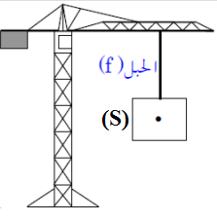
4- فجأة انقطع الحبل وسقطت الحمولة . ‌ما هي القوة المؤثرة على الحمولة أثناء سقوطها ؟
الوثيقة 01
يعطى ثابت الجاذبية الأرضية: g = 10 N/Kg
التمرين الثاني (06ن):
-Iبغرض تحضير محلول كلور الزنك (Zn²⁺ +2Cl⁻) وضعنا في اناء صفيحة من معدن الزنك (Zn) ثم سكبنا عليها حجما كافيا من محلول كلور الهيدروجين(H⁺ +Cl⁻) فانطلق غاز وتشكل المحلول
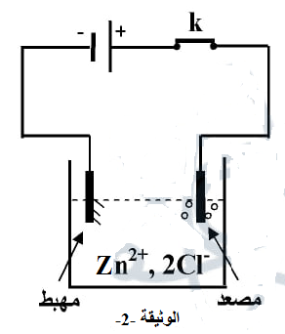
1- سم الغاز المنطلق وبين كيف يتم الكشف عنه.
2- اكتب المعادلة الكيميائية المنمذجة للتفاعل الحادث بالصيغتين :
أ- الشاردية ب- الاحصائية
-IIوضعنا المحلول الناتج في وعاء التحليل الكهربائي مسرياه من الغرافيت ثم حققنا التركيب التجريبي الموضح في الوثيقة -2-.
بعد غلق القاطعة تتشكل شعيرات معدنية عند المهبط , وعند المصعد انطلق غاز أزال لون كاشف النيلة.
1- سم النوع الكيميائي لكل من الشعيرات المعدنية والغاز المنطلق
2- عبر بمعادلة كيميائية عن التفاعل الحادث عند كل مسرى .
3- استنتج المعادلة الاجمالية المنمذجة للتفاعل الكيميائي الحادث في وعاء التحليل الكهربائي

أقلب الورقة الصفحة 1/2 بالتوفيق و النجاح
الـــجــــزء الثــاني (08ن):
الوضعية الادماجية (08ن):
من أجل تنشيط نمو الدواجن وتقليل نسبة الدهون فيها حضر مربي محلول من كبريتات النحاس(CuSO₄) ذي اللون الأزرق في دلو بلاستيكي وحركه بواسطة قضيب حديدي ، ثم تركه لاستعماله في الغد كما توضحه الوثيقة -03- . لكن المربي تفاجأ في اليوم الثاني بتغير لون المحلول الى الأخضر الفاتح ،وترسب طبقة حمراء على الجزء المغمور من القضيب الحديدي .
1- اكتب الصيغة الشاردية لمحلول كبريتات النحاس
2- فسر للمربي : - ظهور اللون الأخضر .
- الطبقة الحمراء على القضيب الحديدي .
3- كشف المربي عن شوارد المحلول الناتج فكانت النتائج كما في الوثيقة -04-
أ- سم المحلول الناتج واكتب صيغته الشاردية .
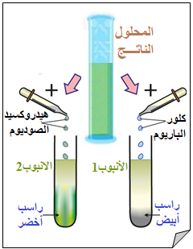 ب- أعد كتابة المعادلة الكيميائية التالية بالصيغة الشاردية .
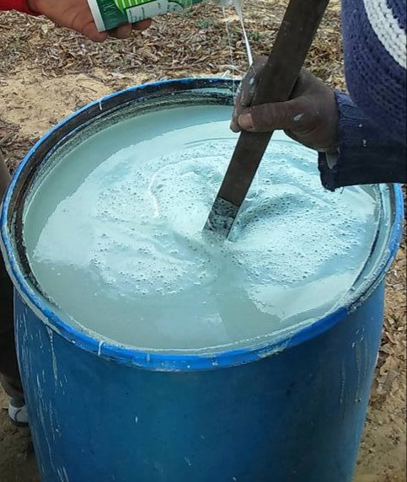
المحلول الناتج + الطبقة الحمراء محلول كبريتات النحاس + القضيب الحديدي
الوثيقة 03
الوثيقة 04
4- بماذا تنصح المربي لتفادي ماحدث أثناء استعمال هذا النوع من المحاليل .

انتهى الصفحة 2/2 بالتوفيق و النجاح

